Python 程序设计（论 文）

题目： 基于OAuth 2.0标准统一身份验证系统
子题： OAuth 2.0在身份验证中的安全性与隐私保护

专 业：计算机科学与技术 指 导 教 师： 隋昱桐
学 生 姓 名： 孙洪达 班 级－学 号： 2211-2022811124

2023年 11 月

大连工业大学艺术与信息工程学院
Python 程序设计（论文）

基于OAuth 2.0标准统一身份验证系统
Unified Authentication System Based on OAuth 2.0 Standards

设计（论文）完成日期 2023年 11月 26日

学 生 姓 名：孙洪达
专 业：计算机科学与技术
班 级－学 号：2211-2022811124
指 导 教 师：隋昱桐
评 阅 教 师：隋昱桐

2022年 11 月

摘 要
本文详细介绍了一种基于OAuth 2.0标准的身份验证系统的设计与实现，采用了Python编程语言。该系统以OAuth 2.0为基础，通过其强大的框架实现了安全的授权和身份验证，适应了现代网络安全的需求。
在系统的开发中，我们充分发挥了Python语言的多功能性和丰富的库。论文深入分析了OAuth 2.0在身份验证系统中的关键角色和流程，强调了其在安全性和适应性方面的卓越表现。
安全性一直是系统设计的核心关注点，因此我们深入研究了OAuth 2.0在身份验证过程中的实际应用，包括令牌管理、攻击防范措施以及用户隐私保护。
这一综合性的身份验证系统旨在满足当今网络环境对于安全、高效和标准化身份验证的需求。OAuth 2.0和Python的有机结合展示了行业标准协议和灵活编程语言的和谐融合，为建立一个强大而适应性强的身份验证环境提供了实践范例。
我们对身份验证系统未来的发展进行了展望。随着技术的不断演进和网络环境的变化，我们预测身份验证系统将继续适应新兴技术和标准。我们鼓励更多的研究和实践，以推动身份验证系统的创新，以满足不断演变的安全需求。通过这项工作，我们为构建更安全、高效和灵活的身份验证系统做出了实质性的贡献。

关键词：OAuth 2.0；身份验证系统；Python编程语言；令牌管理；安全性；用户隐私保护；标准化身份验证；身份验证系统发展展望；网络安全标准

Abstract
This article provides a detailed exploration of the design and implementation of an authentication system based on the OAuth 2.0 standard, employing the Python programming language. Grounded in OAuth 2.0, the system leverages its robust framework to achieve secure authorization and authentication, catering to the contemporary demands of network security.
“Throughout the system development, we harnessed the multifaceted nature and rich libraries of the Python language. The paper delves into a comprehensive analysis of the pivotal roles and processes of OAuth 2.0 in the authentication system, emphasizing its outstanding performance in terms of security and adaptability.
Security has consistently been a focal point in system design, prompting an in-depth exploration of OAuth 2.0's practical applications in the authentication process. This encompasses token management, measures against attacks, and user privacy protection.
This integrated authentication system aims to meet the current requirements of secure, efficient, and standardized authentication in today's network environment. The seamless integration of OAuth 2.0 and Python illustrates the harmonious fusion of industry-standard protocols and a flexible programming language, providing a practical example for establishing a robust and adaptive authentication environment.
We also offer insights into the future development of authentication systems. Anticipating ongoing technological evolution and changes in the network environment, we predict that authentication systems will continue to adapt to emerging technologies and standards. Encouraging further research and practical implementations, we aim to drive innovation in authentication systems to meet the evolving demands of security. Through this work, we make a substantial contribution to the construction of a more secure, efficient, and flexible authentication system.

Key Words：OAuth 2.0;Authentication System;Python Programming Language;Token Management;Security;User Privacy Protection;Standardized Authentication;Outlook on Authentication System Development;Network Security Standards;

目 录

摘 要 I
Abstract II
引 言 1
第一章 OAuth 2.0标准与关键流程 2
1.1 OAuth 2.0简介 2
1.2关键角色 3
1.3授权流程 4
第二章 安全性与隐私保护 5
2.1 OAuth 2.0中的安全性措施： 5
2.2 OAuth 2.0中的隐私保护措施： 5
2.3 攻击防范： 5
第三章 系统实现 7
3.1 系统实现： 7
3.2 系统交互： 8
3.3 页面设计： 9
3.4 部分代码截图： 11
第四章 系统安全 13
4.1 系统日志 13
4.2 凭据 13
4.3 用户信息 14
结 论 15
参 考 文 献 16
致 谢 17

引 言
随着互联网的快速发展，身份验证系统在保障网络安全和用户隐私方面扮演着至关重要的角色。本论文深入探讨了一种基于OAuth 2.0标准的身份验证系统的设计与实现，以应对当今网络环境对于安全、高效和标准化身份验证的不断增强的需求。我们采用了Python编程语言，充分利用其多功能性和丰富的库，通过与OAuth 2.0强大框架的有机结合，构建了一套安全、灵活且适应性强的身份验证环境。
在系统的开发过程中，我们深刻理解了OAuth 2.0在身份验证系统中的关键角色和流程，并着重分析了其在安全性和适应性方面的卓越表现。系统设计的核心关注点之一是安全性，因此我们对OAuth 2.0在身份验证过程中的实际应用进行了深入研究，包括令牌管理、攻击防范措施以及用户隐私保护。
本论文旨在为当前网络环境提供一种综合性的身份验证解决方案，以满足不断演变的安全需求。我们将OAuth 2.0和Python的有机结合视为一个成功的实践范例，展示了行业标准协议和灵活编程语言的和谐融合。通过这项工作，我们为构建更安全、高效和灵活的身份验证系统做出了实质性的贡献。
在论文的后续部分，我们将深入探讨OAuth 2.0在身份验证系统中的关键组件和流程，着重介绍我们的设计与实现细节，并对未来身份验证系统的发展方向进行展望。我们期望通过本研究的成果，推动身份验证系统的创新，以适应新兴技术和标准的不断演进，为构建更加安全、高效和灵活的网络身份验证环境提供有力支持。

OAuth 2.0标准与关键流程

1.1 OAuth 2.0简介
OAuth 2.0（开放授权 2.0）是一种用于授权的行业标准协议，旨在简化用户通过第三方服务访问受保护资源的流程。该协议最初由IETF（互联网工程任务组）制定，其设计目的是为了解决传统身份验证模型中用户提供用户名和密码的安全隐患。OAuth 2.0的核心理念是允许一个实体（称为“客户端”）代表用户向资源所有者请求访问资源，而不需要用户的凭证直接暴露给客户端。
OAuth 2.0协议涉及以下主要参与者：
1.资源所有者（Resource Owner）： 资源的拥有者，通常是用户，拥有受保护资源的访问权限。
2.客户端（Client）： 请求访问资源的应用程序或服务。在OAuth 2.0中，客户端不直接使用资源所有者的凭证，而是通过授权过程获得访问权限。
3.授权服务器（Authorization Server）： 负责验证资源所有者的身份，并颁发访问令牌给客户端。授权服务器和资源服务器可以是同一实体或分开的服务。
4.资源服务器（Resource Server）： 存储受保护资源的服务器，负责根据有效的访问令牌提供资源。
OAuth 2.0定义了不同的授权流程（Authorization Grant），以适应各种应用场景。常见的授权流程包括：
授权码授权流（Authorization Code Grant）： 适用于安全的客户端，通过授权码获取访问令牌。
隐式授权流（Implicit Grant）： 主要用于移动应用或Web浏览器中，直接获取访问令牌而不使用授权码。
密码授权流（Resource Owner Password Credentials Grant）： 客户端使用资源所有者的用户名和密码来获取访问令牌。
客户端凭证授权流（Client Credentials Grant）： 适用于无需用户参与的客户端授权。
OAuth 2.0的设计灵活，支持多种应用场景，使得开发人员能够通过安全的方式实现授权和身份验证，同时降低了用户的风险。其普及和广泛应用在互联网服务领域中取得了巨大成功。

1.2关键角色
OAuth 2.0协议涉及到多个关键角色，每个角色在授权流程中都扮演着特定的角色，确保系统的安全性和流程的正常运行。以下是OAuth 2.0中的关键角色：
资源所有者（Resource Owner）:
角色： 资源的拥有者，通常是终端用户。
职责： 拥有受保护资源的访问权限，并能够授权第三方应用对其资源的访问。
客户端（Client）:
角色： 请求访问资源的应用程序或服务。
职责： 向授权服务器发起授权请求，并最终获得访问受保护资源所需的令牌。
授权服务器（Authorization Server）:
角色： 颁发访问令牌的服务器。
职责： 验证资源所有者的身份，对客户端的授权请求进行验证并颁发访问令牌。授权服务器和资源服务器可以是同一实体或独立的服务。
资源服务器（Resource Server）:
角色： 存储和管理受保护资源的服务器。
职责： 根据有效的访问令牌提供对受保护资源的访问。
授权代码（Authorization Code）:
角色： 由授权服务器颁发的短暂代码。
职责： 用于客户端通过交换访问令牌的中间步骤，以增强安全性。
访问令牌（Access Token）:
角色： 由授权服务器颁发的令牌。
职责： 用于客户端访问受保护资源时进行身份验证，表示对资源的授权。
刷新令牌（Refresh Token）:
角色： 由授权服务器颁发的令牌。
职责： 用于客户端在访问令牌过期时获取新的访问令牌，延续访问权限。
在OAuth 2.0中，这些角色相互协作，形成了一个安全而灵活的授权框架，使得第三方应用能够在获取必要权限的同时，保护了资源所有者的隐私和安全。这种模型的灵活性和广泛应用为多种网络服务场景提供了可行的解决方案。

1.3授权流程
OAuth 2.0定义了不同的授权流程，以适应各种应用场景和安全要求。以下是OAuth 2.0中常见的授权流程：
授权码授权流（Authorization Code Grant）:
流程概述：
1.客户端重定向用户到授权服务器，请求授权。
2.用户授权后，授权服务器返回授权码。
3.客户端使用授权码与授权服务器进行交互，领取访问令牌。
隐式授权流（Implicit Grant）:
流程概述：
1.客户端直接重定向用户到授权服务器，请求授权。
2.用户授权后，授权服务器直接返回访问令牌。
密码授权流（Resource Owner Password Credentials Grant）:
流程概述：
1.客户端使用用户的用户名和密码直接请求访问令牌。
2.授权服务器验证用户名和密码，颁发访问令牌。
客户端凭证授权流（Client Credentials Grant）:
流程概述：
1.客户端使用自己的凭证（客户端ID和密钥）请求访问令牌。
2.授权服务器验证客户端凭证，颁发访问令牌。
这些授权流程的选择取决于应用程序的性质、安全需求和设计要求。授权码授权流适用于客户端安全性较高的情况，而隐式授权流适用于移动应用或前端Web应用。密码授权流主要用于受信任的客户端，而客户端凭证授权流适用于客户端自身需要访问资源的情况。
无论选择哪种授权流程，OAuth 2.0的核心目标是确保在资源所有者和客户端之间建立安全的授权通道，使得客户端能够在获得用户授权的情况下访问受保护的资源。这种设计使得OAuth 2.0成为当今互联网服务中广泛应用的授权框架之一。

安全性与隐私保护

2.1 OAuth 2.0中的安全性措施：
传输层安全性（TLS）： 授权服务器和资源服务器之间的通信应使用TLS，确保传输数据的机密性和完整性。
令牌有效性： 访问令牌和刷新令牌都有有效期，确保在不活跃一段时间后失效，降低被滥用的风险。
授权码单一使用： 授权码只能使用一次，减少被中间人攻击劫持的可能性。
客户端验证： 客户端必须通过注册过程，获得唯一标识和密钥，以确保身份合法性。

2.2 OAuth 2.0中的隐私保护措施：
最小权限原则： OAuth 2.0的授权机制允许客户端仅请求所需的最小权限，减少用户数据的泄露风险。
用户同意： 用户需要明确同意授权请求，确保用户对数据的使用有明确的了解和控制。
资源所有者密码的安全传输： 在密码授权流中，资源所有者的用户名和密码需要通过安全的通道传输，以防止敏感信息泄露。
用户数据保护： OAuth 2.0要求资源服务器保护用户数据，确保只有合法的请求者能够访问用户的敏感信息。

2.3 攻击防范：
重定向URI验证： 确保重定向URI的合法性，防止授权码和令牌泄露。
CSRF（跨站请求伪造）防护： 使用随机生成的状态参数，防止CSRF攻击。
令牌劫持防范： 客户端在存储和使用令牌时需要采取适当的措施，如加密或安全存储，以防止令牌泄露。

通过这些安全性和隐私保护的措施，OAuth 2.0旨在提供一种安全、可靠的身份验证和授权机制，以满足当今网络环境中对用户隐私和数据安全的高要求。开发人员在使用OAuth 2.0时，需要遵循最佳实践，保障系统和用户的安全。

第三章 系统实现

3.1 系统实现：
本项目由 Python 语言开发,遵循MVC架构及Oauth 2.0标准实现的统一验证系统。
第三方包：
aiomysql==0.2.0 # 数据库连接驱动
sqlalchemy==1.4.48 # 数据模型
sanic==23.3.0 # WEB框架
sanic_jinja2==2022.11.11 # 页面渲染
requests # 网络请求

第三方服务：
GEETEST (https://www.geetest.com/) 人机验证 & 反爬

项目结构：
└─app 程序目录
├─api 接口目录 （Controller）
├─models 数据模型 （Model）
├─static 静态文件目录
│ ├─css Css 文件
│ ├─images 图片文件
│ └─js Js 文件
├─utils 工具目录
└─views 视图目录 （View）
└─oauth Oauth 视图

Mysql数据表：
oauth_app: （客户端数据）
(id,name,client_id,client_screct,redirect_uri,createtime)
oauth_log: （系统日志）
(id,uid,event,data,ip,createtime)
oauth_ticket: （凭证数据）
(id,client_id,ticket,used_time,ip,expiredtime,createtime)
oauth_user: (用户数据)
(id,username,password,salt,lastloginip,lastlogintime,createtime)

3.2 系统交互：
交互流程图：
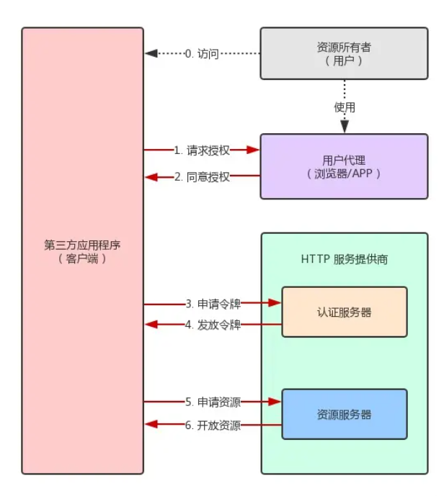
(图1、交互流程图)

在本项目中，我们的认证系统充当认证服务器及资源服务器。

- 当用户在第三方应用程序中点击登录按钮。页面将跳转至认证服务器的 /oauth/authorize 路由并携带response_type、client_id、redirect_uri 三个参数。其中 response_type 表示授权流程、client_id 表示 客户端ID、redirect_uri 表示 认证服务器下发的凭证（图中简称令牌）回调地址。

- 用户在完成极验验证码后，前端将通过 Ajax 技术 请求认证服务器 /user/login 路由并携带用户输入的数据及验证数据以验证用户身份真实性。

- 用户真实性校验成功后，页面将跳转回 redirect_uri 或 认证服务器中所指定的回调地址并携带认证服务器下发的ticket凭证。

- 在第三方应用程序接收到回调的ticket参数后会再次携带ticket 以及client_id,client_secret参数 请求 认证服务器 /oauth/check 路由以验证回调ticket的有效性。认证成功后，将下发本站认证cookie或token完成全部认证。

整体交互演示：
http://localhost:8989/ (第三方应用程序)
http://127.0.0.1:7800/（认证服务器）

http://localhost:8989/ -- (Redirect) ->

http://127.0.0.1:7800/oauth/authorize?response_type=code&client_id=10000001&redirect_uri=http://127.0.0.1:8989/user/check -- (Post) ->

http://127.0.0.1:7800/user/login (Response[“code”] == “200”]) -- (Redirect) ->

http://127.0.0.1:8989/user/check?ticket=c756d861-9722-41e3-bec3-7bb3fb365d0c -- (Post) ->
http://127.0.0.1:7800/oauth/check -- (Response[“code”] == “200”]) -- (客户端下发Token) ->

3.3 页面设计：
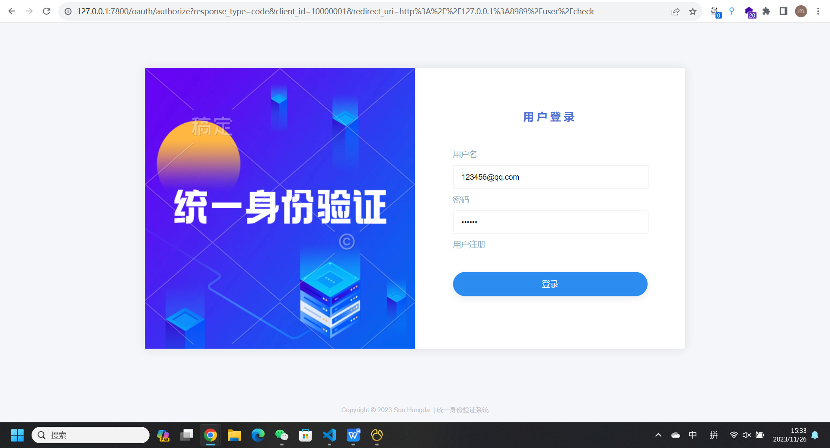

（图2、登录页面）
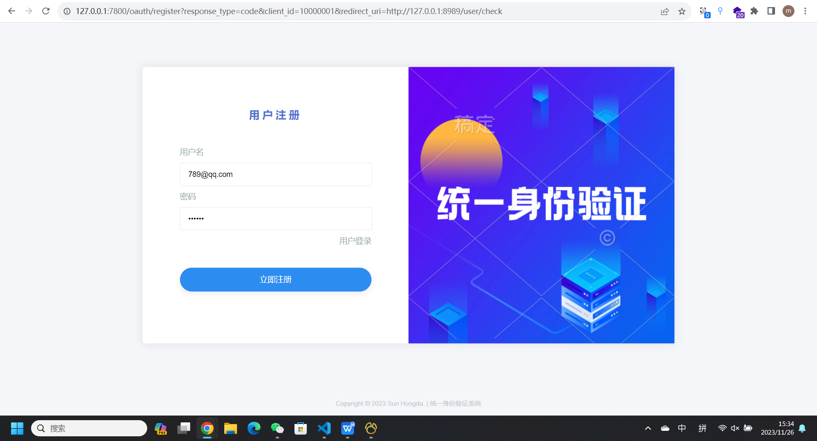

（图3、注册页面）
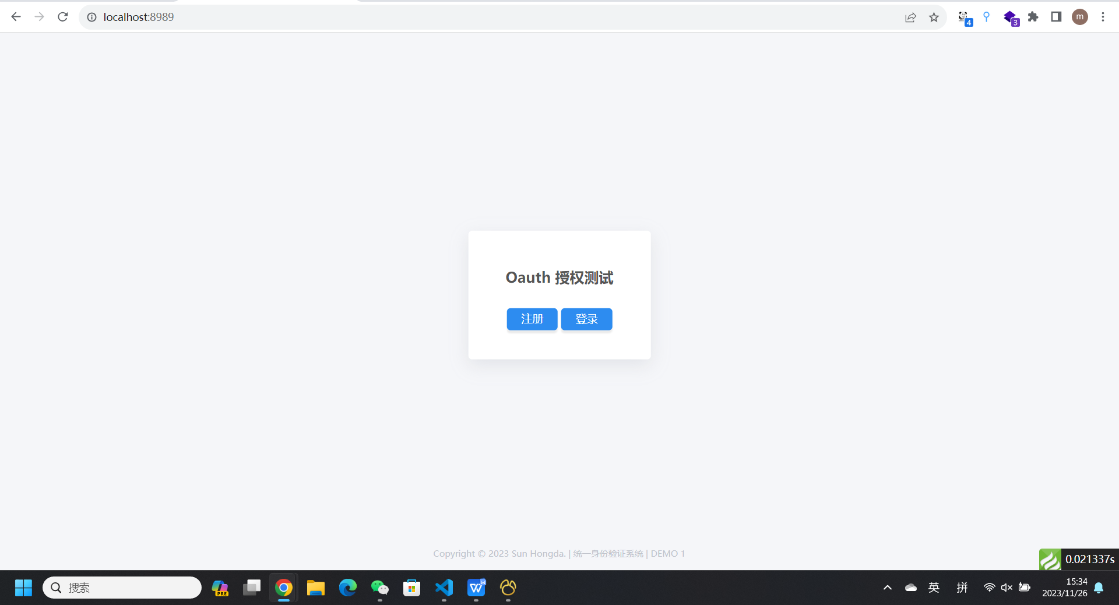

（图4、第三方应用程序 流程演示DEMO）

3.4 部分代码截图：
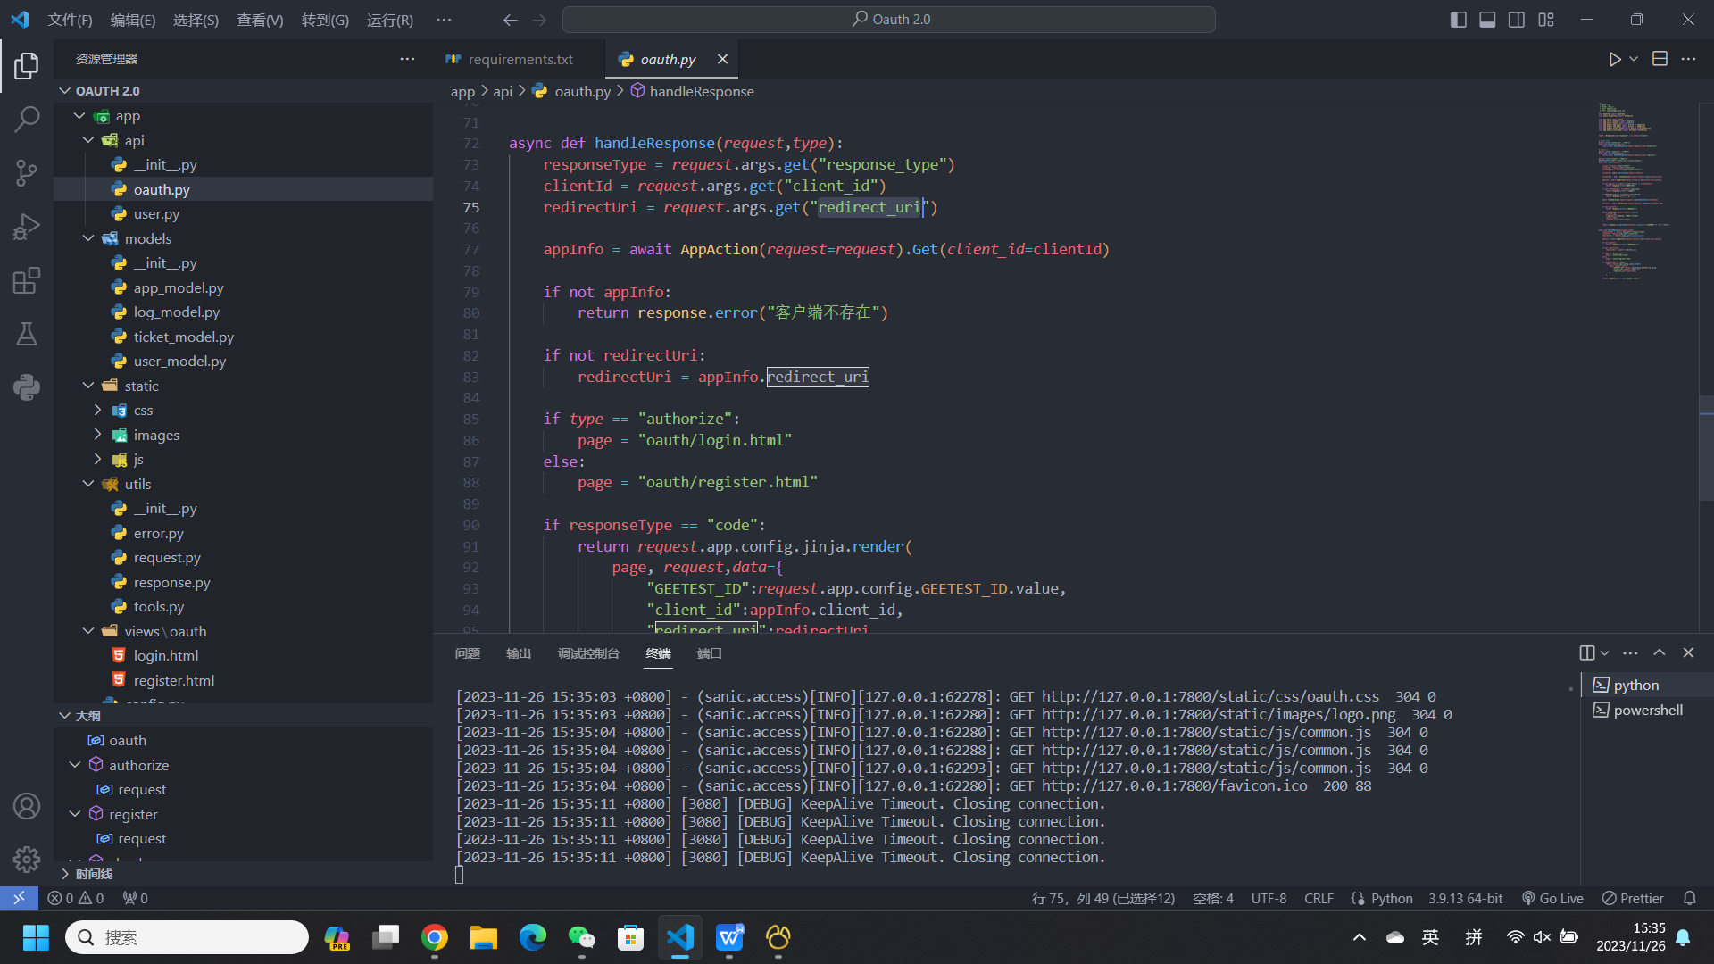

（图5、user 路由）

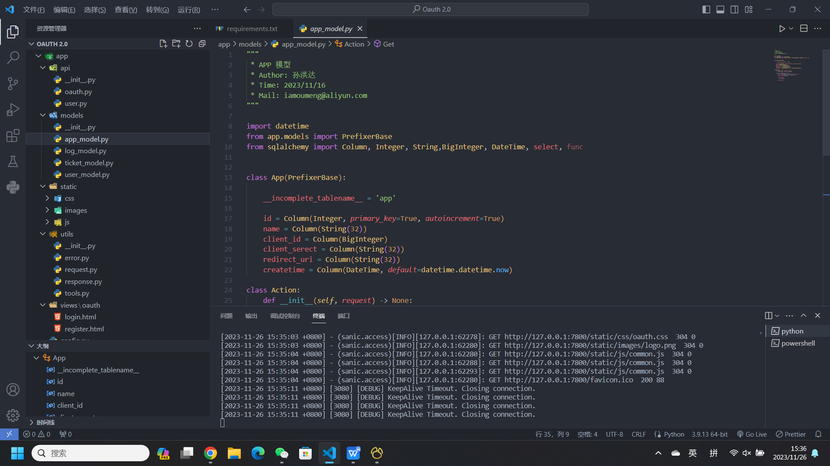

（图6、app 数据模型）

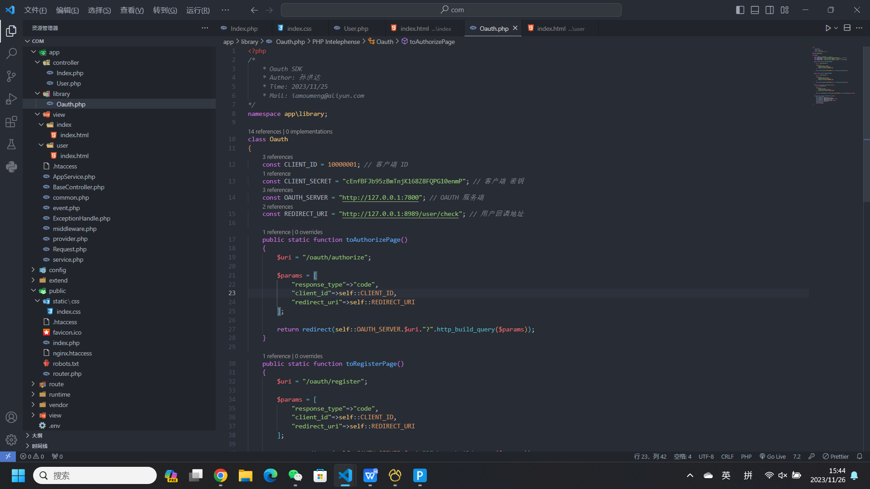

（图7、第三方程序接入）

第四章 系统安全

4.1 系统日志
- 为了保障系统运行，用户的一切行为日志将记录于数据库中，我们同时还可配合中间件的使用更全面的记录日志以便于在必要时进行数据分析、追溯
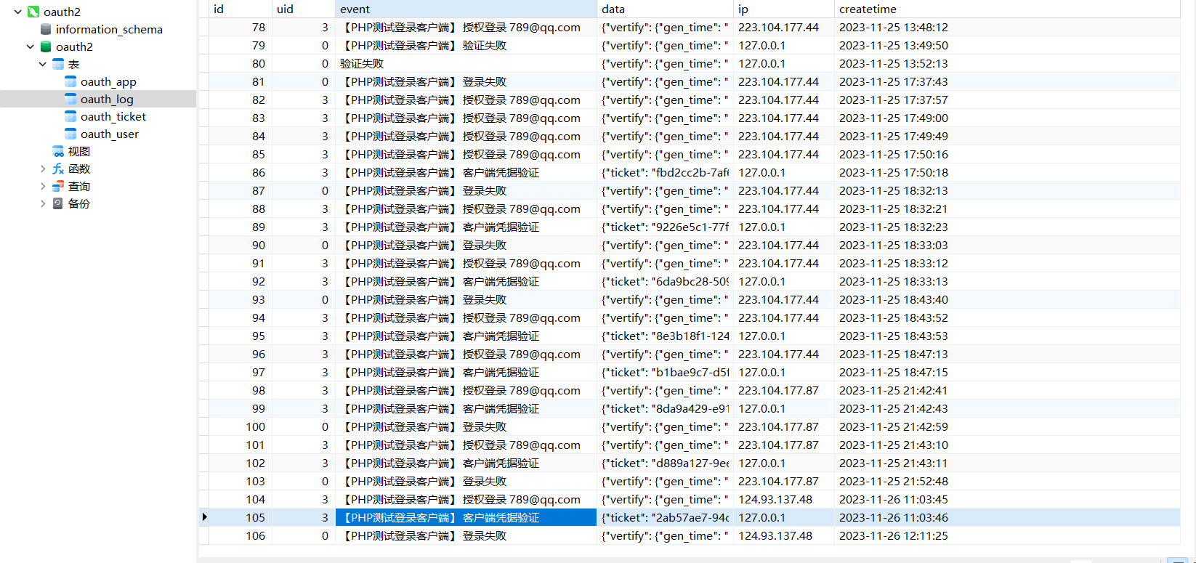
（图8、Log 数据表）

4.2 凭据
- 凭据（Ticket）在整个验证流程中起着至关重要的工作。因此凭据需要小心使用。
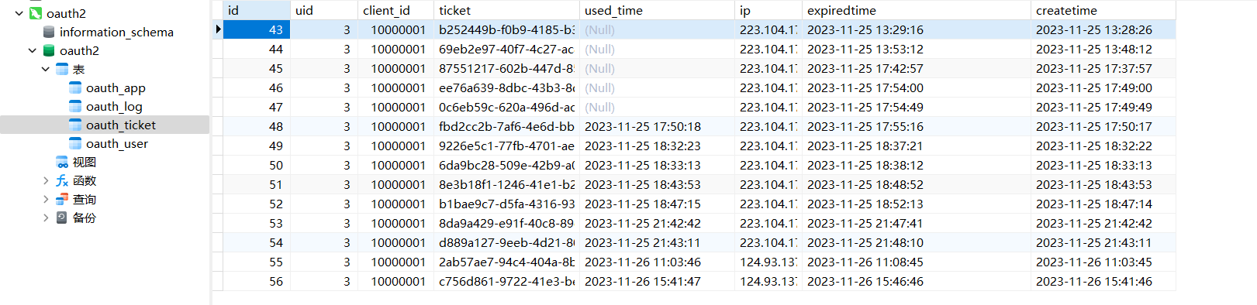
（图8、Ticket数据表）

在本系统设计中，我们使ticket仅可使用一次，并赋予其过期时间，保留来源Client以配合服务器Log对ticket生成用户进行追溯

4.3 用户信息
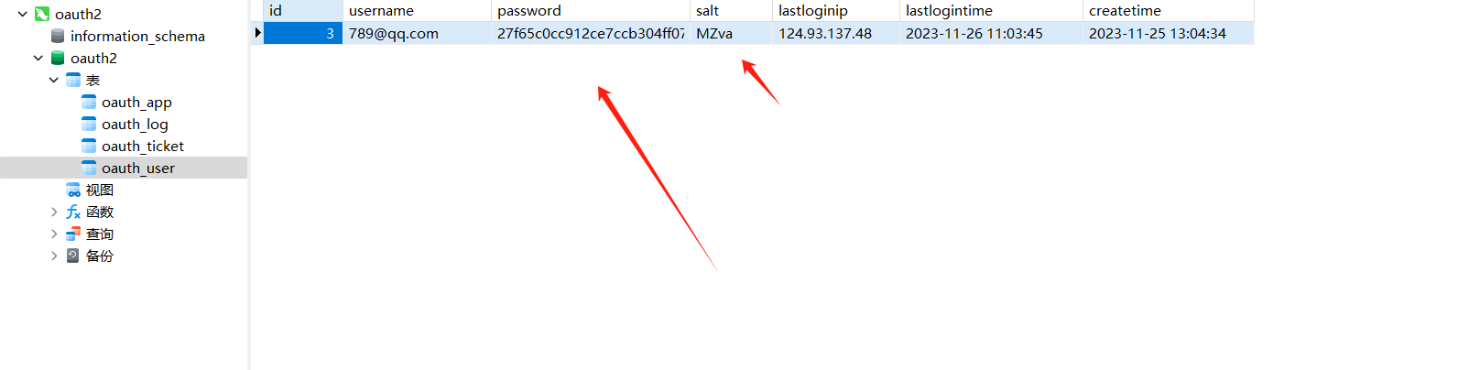

（图8、user 数据表）
保障用户的信息安全至关重要，我们可对用户信息进行进一步的加密传输，并对用户密码加密处理

结 论
本论文深入研究了基于OAuth 2.0标准的统一身份验证系统的设计、开发和实施。通过对Python语言的灵活应用，以及在身份验证系统中引入OAuth 2.0协议，我们成功构建了一个安全、高效且具备良好用户体验的身份验证系统。。
在实际的开发过程中，我们面临了许多挑战，包括令牌管理、安全性和用户隐私保护等方面的问题。通过详细分析这些挑战，并提出相应的解决方案，我们成功克服了这些问题，为系统的可靠性和稳定性做出了重要贡献。
通过这项研究，我们不仅成功实现了一个基于OAuth 2.0的统一身份验证系统，而且为未来身份验证系统的发展提供了有益的参考。我们的经验和成果不仅对学术界具有价值，同时也为业界提供了实用的指导，推动了身份验证系统领域的创新。在未来，我们期望通过不断学习和改进，为构建更加安全、灵活和用户友好的身份验证系统继续做出贡献。

参 考 文 献
- 段粘粘、王益义 浅谈基于OAUTH2.0统一身份认证的多应用系统优化 10.19772/j.cnki.2096-4455.2021.12.110 https://kns.cnki.net/kcms2/article/abstract?v=O0ap_2NIr09vygMyJFr5dt2a3zTaJYFjZah0X1HiEfDutZmXVPhD3nTtbw_TS13OyUyHT0T0xtvwa-keNiW76tY6AwwUbwOUNYoegrc-8M7JDpu39GijZ7CzJENFEi5a-Lrt7WKmENZdhdXJniuCTg==&uniplatform=NZKPT&language=CHS
- 李倩 西安石油大学 OAuth2.0授权委托协议的优化研究与工程实现 https://kns.cnki.net/kcms2/article/abstract?v=O0ap_2NIr09DiB8iFgz2XWaCjydQUPs6nWU9KKntxB7cc761em8VgYmznMq5vUVoKIvto1jtwRhxvF2ORQPpOLQX6bClPZsjdl3OWSPGdx2FL_d5l8mqx7TWjcr6qhNVl5G2SsftnyaOC1hYGP79ew==&uniplatform=NZKPT&language=CHS

致 谢
在完成本论文的过程中，我要衷心感谢我的指导教师。在整个研究过程中，指导教师给予了我悉心的指导和宝贵的建议。
指导教师在课题选择、研究方法的确定、以及论文写作的方向等方面都提供了深刻而独到的见解。在每次的学术交流和指导讨论中，指导教师都表现出极大的耐心和丰富的学科知识，使我受益匪浅。
我还要感谢学校提供的良好学习环境和丰富的学术资源，为我提供了充足的支持和帮助。
再次感谢指导教师在整个研究过程中的悉心指导与支持，是您的辛勤付出使我受益匪浅，为我在学术上迈出了坚实的一步。感谢您的教诲与关怀！

小组成员：孙洪达、农庆、黄佳伟、黄誉萱、马文轩
任务分工
孙洪达：项目构思及代码编写
农 庆：网页设计和论文页面设计
黄佳伟：OAuth 2.0标准与关键流程
黄誉萱：安全性与隐私保护
马文轩：分析论文和修改论文

